PARCIALITO 9

Desarrollar **individualmente** los temas indicados, respetando las consignas específicas si las hubiera.

Se valorarán la **claridad de las explicaciones**, la **brevedad y precisión** (sin omisión de información), la **aplicación en ejemplos** diferentes a los vistos en clase, y el **uso de recursos visuales** (cuadros, diagramas, mapas conceptuales, etc).

## 

# 

# TEMAS

## CURSADA

### Modelado orientado a objetos

1. Explique las vistas del sistema acorde al modelado orientado a objetos. ¿Por qué se dice que estas vistas están regidas por una arquitectura basada en casos de uso?  
   *La respuesta no puede exceder las 6 (seis) líneas, considerando una tipografía Arial tamaño 10 sin formato adicional.*

Casos de uso: Es una descripción en donde se especifica los el sistema desde el punto de vista del usuario.

Diseño: Describe cómo se van a construir los elementos que utilizará el sistema para satisfacer las necesidades del cliente

Interacciones/procesos: Para cada estimulo, se especifica que módulos van a responder y como lo van a hacer. Que parte del sistema va a actuar y todos sus posibles escenarios.

Implementación: Es el despliegue físico del hardware.

La visión de los casos de uso es central por que el resto de visiones se interrelacionan con esta. A partir de ella se extraen los requerimientos del usuario, lo que se debe hacer.

### Conceptos básicos del paradigma orientado a objetos

1. Defina los siguientes elementos e indique, si es posible, su sintaxis en UML:
   1. Clase: Es una abstracción que define como serán los objetos que comparten los mismos atributos, operaciones, relaciones y semántica

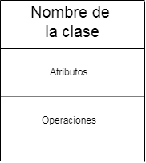

* 1. Objeto: es una cosa, el bloque de construcción del paradigma orientado a objetos. Es la manifestación de una abstracción, la instancia de una clase.

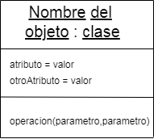

* 1. Atributo: Es una propiedad de una clase que define un rango de valores que pueden tomar sus instancias.
  2. Operación: Es un servicio que se le requiere a un objeto.
  3. Método: Son las distintas formas en las que una clase puede resolver una operación.

### Clasificadores

1. ¿Qué es un clasificador? Ejemplifique.

Un clasificador es toda abstracción que pueda instanciarse y que posea características estructurales y de comportamiento. Una clase o una interfaz son ejemplos de clasificadores.

### Relaciones

1. Complete el siguiente cuadro:

|  |  |  |
| --- | --- | --- |
| Relación | Sintaxis UML | Características |
| Generalización | C:\Users\alumno\Downloads\Untitled Diagram.png | Define que entre dos clases habrá una clase padre que será más general, y una clase hija que será más específica. |
| Dependencia | C:\Users\alumno\Downloads\Untitled Diagram (1).png | Define que una clase utiliza a otra clase. |
| Realización | C:\Users\alumno\Downloads\Untitled Diagram (2).png | Cuando entre dos clasificadores, uno establece un contrato, que el otro clasificador debe cumplir. |

### Herencia

1. ¿Qué es la herencia? ¿Qué implica el principio de sustitución entre clases?

Es un mecanismo de la generalización que dicta que la clase hija de una clase padre, incorpora todas sus características.

### Polimorfismo

Crear un diagrama de clases en donde se pueda ver una relación de polimorfismo para las piezas del juego de ajedrez. Explicar en un párrafo, de no más de 5 líneas en formato arial 10, dicha relación.

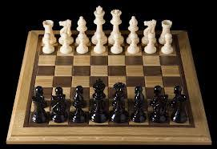

***El ajedrez es un juego de mesa en el que se enfrentan dos jugadores, cada uno posee 16 piezas blancas o negras (según la elección del jugador) de formas diversas que pueden mover, según ciertas reglas, sobre un tablero dividido en 64 cuadros; gana el jugador que consigue dar mate al rey de su contrincante.***

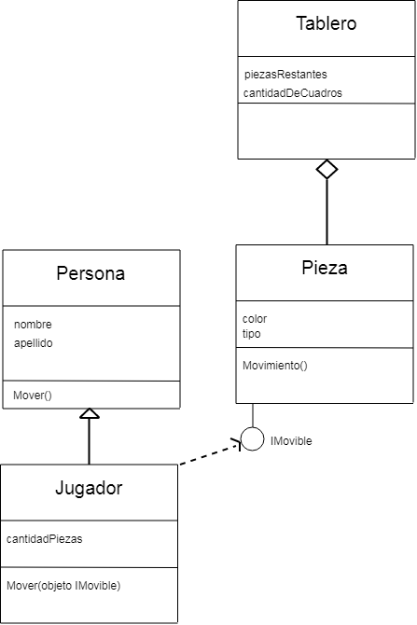

Una persona que tiene nombre y apellido, puede mover objetos. Un jugador que es una persona mueve piezas que tienen un color y un tipo. Estas componen el tablero que tiene una cantidad de cuadros y piezas restantes. Se puede observar el polimorfismo en la operación Mover() en donde la persona tiene su método para la operación mientras que el jugador también tiene el suyo.

### Encapsulamiento

1. ¿Qué relación existe entre el encapsulamiento y los modificadores de acceso de los atributos definidos en una clase? Ejemplifique e indique sintaxis UML para cada caso.

El encapsulamiento define el rango de visibilidad de un elemento y como y cuando este puede ser usado. Los modificadores de acceso son una herramienta que el encapsulamiento usa para determinar cuándo un elemente puede ser accedido o no.

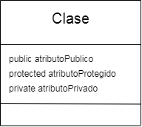

### Diagrama de clases

1. Realizar un diagrama de clases para un sistema bancario (con clases abreviadas) en donde se puedan observar las distintas relaciones entre clasificadores. 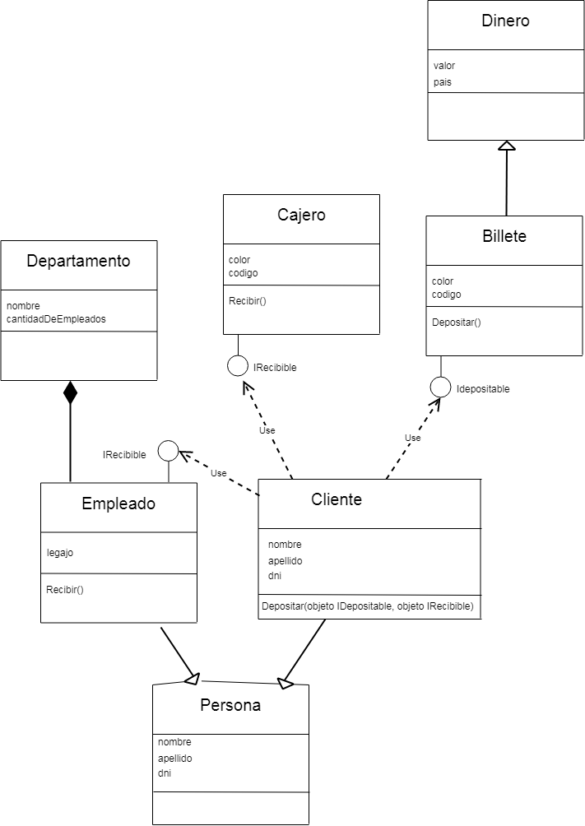

## PROMOCIÓN

### Relación

1. Establezca relaciones entre los distintos pilares del paradigma orientado a objetos.

Los tres pilares del paradigma orientado a objetos son la herencia, el polimorfismo y el encapsulamiento.

Sin herencia, no hay polimorfismo ya que el polimorfismo son distintas implementaciones, métodos para resolver una operación que se adaptan al comportamiento de una clase, hija de una clase más general. El encapsulamiento va a definir de que forma serán accedidos los atributos y operaciones de las clases, ya sea por ellas mismas, sus clases hijas o desde el exterior.